メイン画面

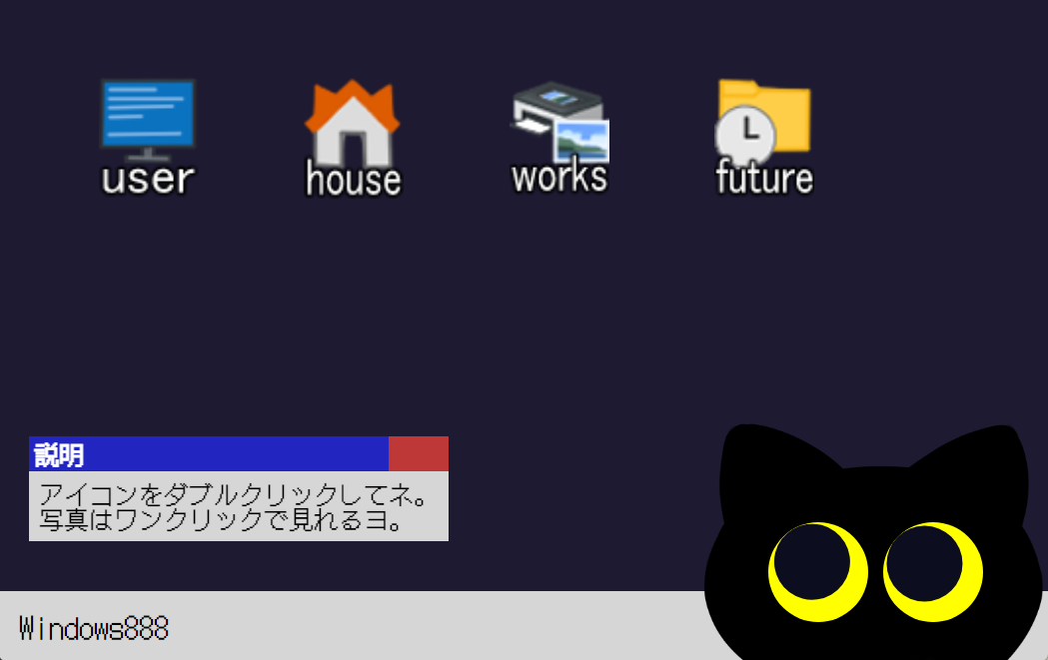

この画面はどのサイズでも見られるように、サイズによってアイコンの配置が変化する。

アイコンクリック時

アイコンをダブルクリックすることで別ウィンドウが出てくる。別ウィンドウではハンバーガーメニューがあり、メイン画面から飛ばずとも別のコンテンツへ移れる。最初はハンバーガーメニューにメイン画面へ戻る欄を作っていたのだが、メイン画面に戻る度、別ウィンドウが出てしまうので、ハンバーガーメニューで行き来できるのは４つのコンテンツのみにした。

本当はウィンドウのサイズを固定したかったが、現存するブラウザでは不可能なためサイズ固定した別ウィンドウを出すことで解決した。

ウィンドウサイズを固定したかった理由は、右下の猫がカーソルをうまく追ってくれなくなるのと、文字の位置を画面いっぱいにバランスよく配置したかったため。

ただの上から順番に見ていくサイトではなく、自由にあちこち動き回れるようにしたかった。

本当はスマホでも見られるような、見やすい可変的なサイトのほうがいいのだろうが、昔のpc画面というコンセプトは外したくなかったし、何より個人のポートフォリオサイトなので、このような不可変的なサイトも面白いと考え、そのまま作成した。

工夫点

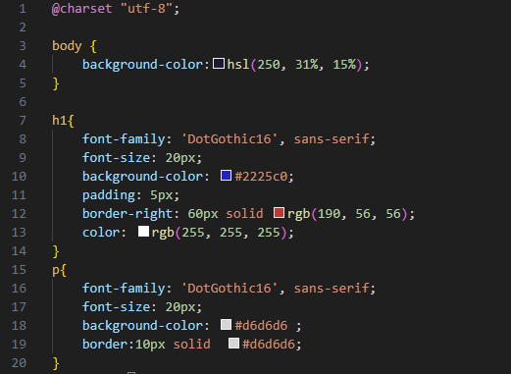

ほとんどのコンテンツをabsoluteで配置しているので、文字の後ろにコンテナを置くと微調整が必要になる。

そのため、h１に背景色を追加しウィンドウボーダーを再現、また、border-rightに赤色を入れることで×マークを表現した。

ｐにも同じく背景色を追加することで、コンテナ分の行数を削減した。

コンテナ分の行数など雀の涙ほどだが、様々な表現方法を試したかったため導入した。